Servicios de Red e Internet – ASIR2

**Práctica 0: Repaso básico redes locales**

| Módulo profesional: Servicios de Red e Internet  Ciclo Formativo: C.F.G.S. Administración de Sistemas Informáticos en Red Curso: 2º  Profesor: Anabel Serradilla Fernández |
| --- |

| Esta práctica se realizará en grupos de dos personas.  Todos los pasos deben ser documentados mediante capturas de pantalla y/o explicaciones que se incluirán en la entrega. |
| --- |

**Alumno1 : Rubén Agyakwa Delgado**

**Alumno2 : Marco Batista Calado**

**A. Repaso general**

[**Linksys WRT54GL Wireless Router Neutro 54Mbps Linux | PcComponentes.com**](https://www.pccomponentes.com/linksys-wrt54gl-wireless-router-neutro-54-mbps-linux)

1. Esta imagen muestra la parte trasera de un router neutro Linksys WRT54GL con:

• Interfaz en red WAN: IEEE 802.3u

• Interfaz en red LAN: Cableada IEEE 802.3u e inalámbrica IEEE 802.11b/g

Responde a las siguientes preguntas:

a) Indica si este router incorpora las 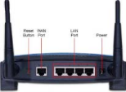

siguientes funcionalidades (responde SI/NO):

• Punto de acceso inalámbrico: **Sí**

• Modem ADSL: **No**

• Switch: **Sí**

b) ¿Cuántos interfaces de red incorpora?

(Es decir, ¿cuántas redes diferentes puede conectar?) **4**

c) ¿Cómo se denomina el conector de sus puertos “LAN Port”? **RJ-45**

d) ¿Qué elemento debes adquirir si desea proporcionar acceso a Internet de forma cableada a 20 ordenadores a través de este router? **Un switch de 24 puertos.**

e) Como sabes, un router enruta redes a partir de las direcciones IP ¿A qué nivel de la pila TCP/IP están las direcciones IP? (indica el nombre) **Nivel de red**

f) El manual de este router indica que este equipo, entre otras cosas, permite crear una red inalámbrica "WiFi"según los estándares IEEE 802.11 b/g. Indica:

a. IEEE 802.11 b: Velocidad máxima: **11 Mbps.** Frecuencia: **2.4 GHz**

b. IEEE 802.11 g: Velocidad máxima: **54 Mbps.** Frecuencia: **2.4 GHz**

2. En un ordenador conectado a una red local se observa que su IP y su máscara de red son:

Dirección IP: 14.8.11.6

Máscara de red: 255.255.255.240 /28

Indica en binario:

IP:00001110.00001000.00001011.0000 0110

NM: 11111111.11111111.11111111.1111 0000

Dir de red: 00001110.00001000.00001011.00000000

IP mín: 00001110.00001000.00001011.0000 **0001**

IPmáx: 00001110.00001000.00001011.0000 **1110**

Dir broadcast:00001110.00001000.00001011.0000 **1111**

¿Cuál es el número máximo de PCs que se pueden conectar en esta LAN? **14**

3. Bits (b), Bytes (B) y velocidades de transmisión. Considera estos equipos:

• PC Carolina: Velocidad bajada 10 Mbps. Velocidad subida 800 Kbps

• PC Emma: V elocidad bajada 1 Mbps. Velocidad subida 300 Kbps

• Servidor_web: Velocidad simétrica 100 Mbps

Indica teóricamente a qué velocidad máxima se realizará la comunicación cuando:

a) Carolina envíe datos a Emma: **800Kbps**

b) Carolina descargue datos de Servidor_web: **10Mbps**

Carolina desea enviar un fichero de 800 MB a Emma:

a) ¿A qué velocidad máxima se enviará el fichero (indicado en Kbps o Mbps)?

**800 Kbps**

b) ¿Cuántos KBytes ocupa el archivo? **800.000KB**

c) ¿Cuántos Kbits ocupa el archivo? **6.400.000 Kb**

d) ¿Cuántos bits ocupa el archivo? **6.400.000.000 b**

e) Teóricamente, ¿cuánto tiempo tardará en enviarse el fichero?

**V=T/t; 800Kbps=6400000 Kb/ t; t=T/V; t=6400000/800= 800s**

f) ¿Cuántos MB puede descargarse Carolina de Internet en 1 hora?

**10Mbps bajada**

**1h**

**V=T/t; T=v*t= 10Mbps*3600s= 36000Mb/8=4500MB**

4. Considera esta red de ordenadores y contesta a estas preguntas:

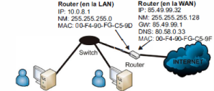

**PC1 PC2**

**IP: 10.0.8.2 IP: 10.0.8.3**

**NW: /24 NW: /24**

**GW:10.0.8.1 GW: 10.0.8.1**

**DNS: 80.49.99.1 DNS: 80.49.99.1**

**MAC: 00-25-9B-FA-EG-22 MAC: 00-25-9B-F3-AA-24**

a) ¿Qué topología de red se utiliza? **Estrella**

b) Configura las tarjetas de red de Pc1 y Pc2 (IP, NM, etc.) sobre el dibujo.

c) Si los PCs están bien configurados pero no pueden comunicarse entre sí ni acceder a Internet, ¿qué está averiado o mal configurado?  **El switch está averiado.**

d) ¿Cuántos PCs más se podrán conectar a esta red en el futuro sin cambiar la configuración del router? **252**

e) Si PC2 hace ping a PC1, ¿Qué MAC aparecerá como destino en el paquete enviado por PC2? **00-25-9B-FA-EG-22**  ¿y qué IP? **10.0.8.2**

f) ¿Mediante qué protocolo obtiene PC2 la MAC de PC1? **ARP**

g) Si PC2 hace ping a www.cursoasir2.com (78.25.150.3), ¿Qué MAC aparecerá como destino en el paquete enviado por PC2? **00-F4-90-FG-C5-9D** ¿y qué IP? **78.25.150.3**

h) Si instala un sniffer de red (p.e. Wireshark) en PC1, ¿Puedes capturar el tráfico que PC2 envíe a www.terra.es? Justifica tu respuesta. **No porque solo vas a poder capturar el que te llega a ti de la red.**

5. Indica y explica brevemente cuáles son los niveles de la pila TCP/IP.

* **Nivel físico: señales analógicas y digitales (señales binarias).**
* **Nivel de enlace: MAC**
* **Nivel de red: IP**
* **Nivel de transporte: TCP Y UDP**
* **Nivel de aplicación: aplicaciones en red**

6. Tras ejecutar el comando "$route print" en la consola de un sistema MS Windows, se obtiene el siguiente resultado:

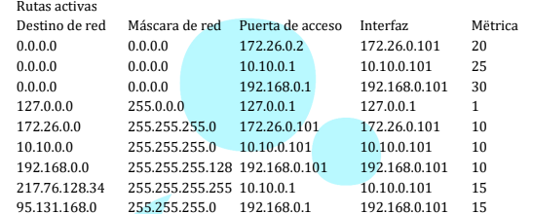

a) ¿Cuántas interfaces de red diferentes tiene, probablemente, este equipo? **3**

**172.26.0.101**

**10.10.0.101**

**192.168.0.101**

b) Indique la configuración de red (IP, NM y GW) asociada a cada una de esas interfaces.

**172.26.0.101**

**NM: INTERFAZ COINCIDE CON LA PUERTA DE ACCESO /24**

**GW: INTERFAZ NO COINCIDE CON LA PUERTA DE ACCESO 172.26.0.2**

**10.10.0.101**

**NM: /24**

**GW:10.10.0.1**

**192.168.0.101**

**NM: /25**

**GW: 192.168.0.1**

c) ¿Qué interfaces proporcionan acceso general a Internet?

**172.26.0.101**

**10.10.0.101**

**192.168.0.101**

d) ¿Cuál de ellas tiene preferencia? **172.26.0.101** ¿Por qué? **tiene menos métrica**

e) Indique a través de qué interfaz accederá este equipo a estas direcciones:

e.1: 217.76.128.34 **10.10.0.101**

e.2: 217.76.128.90 **172.26.0.101**

e.3: 192.168.0.10 **192.168.0.101**

e.4: 192.168.0.200 **172.26.0.101**

e.5: 95.131.168.150 **192.168.0.101**

f) Indica el rango de IPs de la red correspondiente a la interfaz "192.168.0.101 ": **Los equipos de esta red van de la IP 192.168.0.1 a la 192.168.0.126**

7. Responde a estas preguntas cortas:

1) ¿Cuál es el comando de Linux equivalente a ipconfig de Windows? **ifconfig**

2) ¿Cómo se puede ejecutar un programa en Ubuntu con permisos de superusuario (root)? **sudo [comando]**

Escribe cómo ejecutarías el comando "ls" como superusuario **sudo ls**

3) Indica el nombre de dos editores de texto de línea de comandos para Ubuntu y Suse **gedit y vi**

4) Al ejecutar "ps -A" en Ubuntu se muestra lo siguiente:

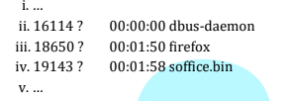

¿Cuál es el PID de firefox? 18650

Indica qué escribirías para finalizar Firefox por consola **kill -9 18650**

5) ¿Qué es una GUI? (indica el nombre o explica lo que es): es la interfaz gráfica de usuario.

6) ¿Cuántos bits se utilizan en TCP/IP para indicar el número de puerto? **16bits** ¿Cuántos puertos hay, por tanto, asociados a una IP en TCP/IPv4? **65536**

7) ¿Qué protocolo de la capa de transporte de TCP/IP NO está orientado a conexión? **UDP** ¿Cuál SÍ está orientado a conexión? **TCP**

8) ¿El editor de Linux "nano" es una herramienta GUI? **No**

9) Indica el nombre de alguna ranura de conexión habitual en PCs de sobremesa para la conexión de tarjetas de red internas **PCIE**

10) ¿Qué diferencia existe entre un switch de nivel 2 y uno de nivel 3? **Nivel 2 solo sabe MACS.**

11) ¿Cuál es el puerto habitual de HTTPS? **443** ¿Y el de SSH? **22**

12) ¿Qué aplicaciones activan "puertos de escucha", las aplicaciones cliente o las servidoras? **servidoras** ¿Por qué? **Son a las que llegan las peticiones.**

13) ¿Qué es el ESSID en una red WiFi? **Extended, info solo tiene el nombre público.**

14) ¿Qué es el BSSID en una red WiFi? **Basic, info donde se encuentra solo la MAC.**

15) ¿En qué banda (GHz) opera IEEE 802.11 b/g? **2.4GHz**

¿En qué banda opera IEEE 802.11ac? **5GHz**

16) ¿Cuántos MHz son 26 GHz? **26000MHz**

¿Cuantos GHz son 2400 MHz? **2,4GHz**

17) ¿Cuál es la potencia máxima de emisión "en la punta de la antena" en una red WiFi IEEE 802.11 b/g? Respuesta en dBm: **20** Respuesta en mW: **100**

18) ¿A qué tipo de antena corresponde esta imagen? **Sectorial**

19) ¿Las claves WEP pueden contener el carácter "R"? **No porque se usa el hexadecimal y el ASCII**

20) Indica los nombres de los niveles de administración de un router Cisco:

**Modo Usuario, Privilegiado y Configuración**

21) El colegio Nuestra Señora del Pilar ha llegado a un acuerdo con una

importante empresa ubicada en una de las plantas más altas una de las

Torres Kio. Se desea realizar un enlace de datos WiFi entre ambas

entidades. ¿Qué tipo de antenas emplearías? **Sectorial**

22) El cable coaxial de antena de televisión, ¿es adecuado para ser utilizado en redes WiFi 802.11? **No** ¿Por qué? **tiene muchas pérdidas.**

8. Se ha ejecutado el comando “netstat –A –n” y se ha obtenido el siguiente resultado: 

¿Qué tipo de servidor tiene instalado, probablemente, este equipo? Servidor web

¿Qué significa que la dirección local sea "0.0.0.0"? Cualquier dirección

9. Para esta tarjeta de red responda a estas preguntas:

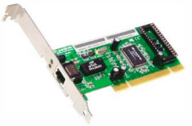

a) El tipo de interfaz/ interfaces de red disponibles: **físico, PCIE**

b) El tipo de conexión al PC: **PCIE**

c) ¿Se trata de una tarjeta para equipos de sobremesa o portátiles? **sobremesa**

10. Rodea con un círculo la opción correcta en cada grupo de corchetes "[ ]":

a) El cortafuegos de Windows XP es un cortafuegos [Hardware/ **Software**] que monitoriza y bloquea las conexiones [entrantes / salientes / **entrantes y salientes**]. Está pensado para proteger [**un equipo**/ una red de equipos].

b) El cortafuegos "Comodo" es un cortafuegos [Hardware / **Software**] que

monitoriza y bloquea las conexiones [entrantes / salientes / **entrantes y salientes**]. Está pensado para proteger [un equipo/ **una red de equipos**].

11. Una de tus empresas cliente, que dispone de una conexión ADSL con un router ADSL como el de la figura, quiere conectar todos sus PCs en una LAN y que tengan acceso a Internet.

La empresa tiene 5 PCs en la oficina, todos ellos a pocos metros del router ADSL y 3 en recepción, a 130 metros de la oficina (y del router ADSL). Todos los PCs tienen tarjeta de red cableada (IEEE 802.3u). No se desea utilizar WiFi.

Indica qué elementos de electrónica de red adicional necesitarías para resolver la problemática del cliente de forma óptima. Explica brevemente cómo harías la instalación y dibuja un esquema simplificado.

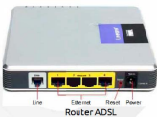

**Un switch de 16 puertos para tener conexión en los 8 dispositivos. Cable de cat5 para los dispositivos de recepción ya que están a una larga distancia (130 m). Clavijas RJ-45.**

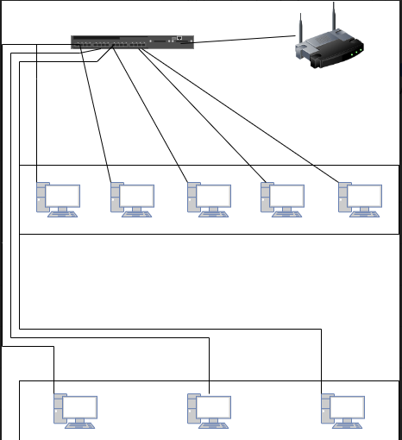

12. Indica y explica que es un proxy:

**Es una tecnología que se utiliza como puente entre el origen (un ordenador) y el destino de una solicitud (Internet). Generalmente se trata de un dispositivo u ordenador intermedio que nos permite conectarnos a Internet de manera indirecta.**

13. Indica y explica 3 acciones para hacer más segura una red WiFi y evitar el acceso de intrusos:

**1.- Desactivar WPS**

**2.- Activar por MAC cad dispositivo**

**3.- Ocultar ESSID**

14. Observa este esquema de una red WiFi y responde a las preguntas:

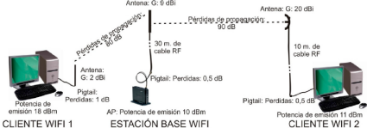

El cable utilizado entre el AP y la antena sectorial tiene unas pérdidas de 1 dB/m en 2,4 Ghz y de 1,5 dB/m en 5 Ghz. La red trabaja según el estándar WiFi IEEE 802.11 b/g.

1. Calcula cuál es la potencia de emisión en la punta de la antena del AP (Estación base WiFi)

**10dBm-0.5dB-30dB+9dBi= -11.5dBm**

2. ¿La ESTACIÓN BASE WIFI emite a una potencia legal? **Sí el máximo es 20dBm y emite a -11.5dBm.**

3. Calcula cuánta potencia llega (recepción) a la tarjeta WiFi del CLIENTE WIFI 1 desde la ESTACIÓN BASE WIFI .

**-11.5dBm-90dB+20dBi-10dB-0.5db+11dBm= -92.5dBm**

4. Calcula cuánta potencia llega (recepción) a la tarjeta WiFi del CLIENTE WIFI 2 desde la ESTACIÓN BASE WIFI. **-11.5dBm-80dB+2dBi-1dB=-90.5dBm**

5. Las tarjetas WiFi de los clientes necesitan al menos -95 dBm para funcionar. En este caso, ¿Podrá funcionar correctamente el cliente1? **No** ¿ Y el cliente 2? **No**

**B. Bits y Bytes**

1. Indica cuántos bytes son:

a) 80 bits **10B**

b) 16 bits **2B**

c) 4 KB **4000B**

d) 1 Kb **125B**

e) 7MB **7.000.000B**

f) 2 TB **2.000.000.000.000B**

2. Indica cuántos bits son:

a) 80 bytes **640b**

b) 16 bytes **128b**

c) 3 KB **24000b**

d) 1 Kb **8000b**

e) 4MB **32.000.000b**

f) 2 TB **16.000.000.000.000B**

3. Se quiere transmitir un fichero de tamaño = 100 MB a través de una conexión DSL. ¿Cuál es la velocidad media de descarga si el fichero ha tardado en descargarse los tiempos indicados? Indica el resultado tanto en Kbps como en Mbps.

a) 20 s.

**V= T/t= 800Mb/20=40Mbps = 40000Mbps**

b) 60 s.

**V= T/t= 800Mb/60=13.3Mbps = 13300Mbps**

c) 3 minutos.

**V= T/t= 800Mb/180=4.45Mbps = 4450Mbps**

**C. Networking**

1. Responde brevemente a las siguientes preguntas teóricas:

a) ¿Qué tipo de conector se utiliza en los cables de red más comunes en las LAN? (p.e., los del aula). Busca una imagen de la clavija y la roseta.

**RJ-45**

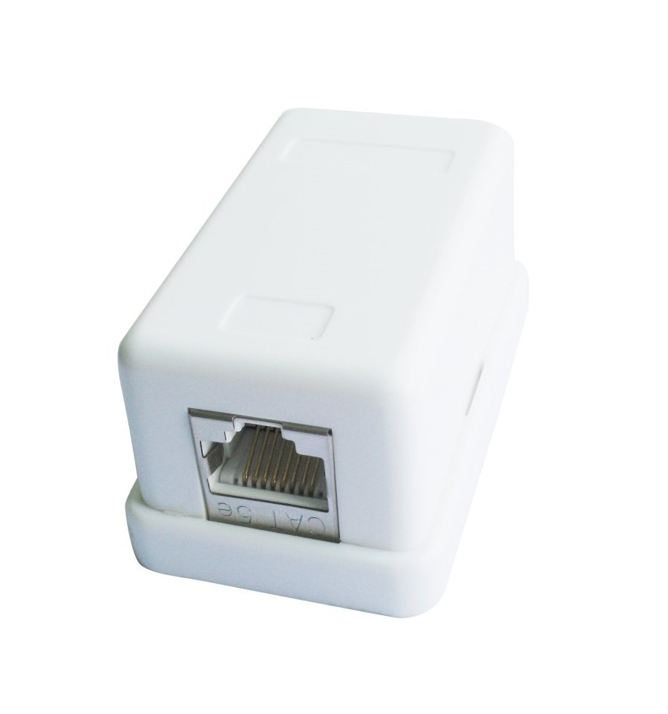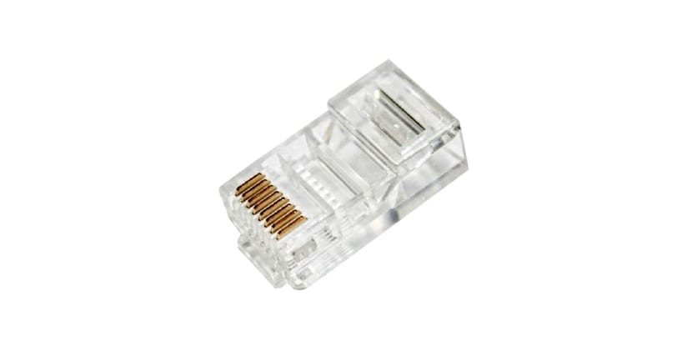

b) ¿Cuáles son las velocidades típicas en las LAN cableadas? **100Mbps-1000Mbps**

¿Y en las inalámbricas? **11Mbps-1000Mbps**

c) ¿Qué topología de red es más común en las LAN cableadas? **Estrella**

¿Y en las inalámbricas? **Estrella**

d) Cita dos elementos que sirvan de elementos concentradores en redes locales cableadas

**Hub y switch**

¿Cuál es la diferencia principal entre uno y otro?

**El switch diferencia los diferentes dispositivos que están conectados a él.**

e) ¿Cuál es el elemento más común que da acceso al exterior de una red local?

**Router**

f) ¿Qué es IEEE 802.3? ¿y IEEE 802.11 n? ¿y IEEE 802.11 ac?

IEEE 802.3: **estándar para conexión cableada**

IEEE 802.11 n: **estándar para conexión inalámbrica**

IEEE 802.11 ac: **estándar para conexión inalámbrica**

2. Responde brevemente a las siguientes preguntas sobre la red de la figura: 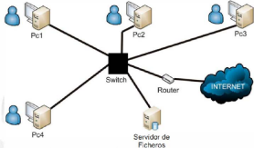

a) ¿Qué ocurrirá si se apaga el router? **No tienen conexión a internet**

b) Si se enciende el router, pero se avería el switch, ¿Podrá comunicarse Pc1 con el Servidor de ficheros? **No porque no hay conexión física entre los dispositivos de la red.**

c) Supón que el router tiene esta configuración:

| **LAN:**  IP: 10.10.0.1  NM: 255.255.255.0  GW: (en blanco) | **WAN:**  IP: 162.194.0.5  NM: 255.255.255.240  GW: 162.194.0.3  DNS: 80.58.0.33 |
| --- | --- |

Indica una posible configuración de red para PC1 de forma que pueda

navegar por Internet

**IP: 10.10.0.2**

**NM: 255.255.255.0**

**GW: 162.194.0.5**

3. Indica cuáles de estas máscaras de red son válidas y cuáles no:

**a) 255.255.255.128 SI** **d) 255.255.128.0 SI**

b) 128.255.255.255 e) 255.255.128.128

c) 255.255.255.1 **f) 255.255.255.240 SI**

**D. TCP/IP**

1. Responde a estas preguntas sobre esta red:

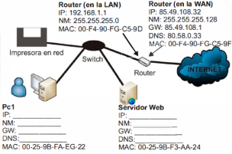

a) ¿Sabes si Pc1 y el Servidor Web son del mismo fabricante? **Si, porque los 3 primeros bytes son iguales**

b) ¿Y sus tarjetas de red? **Si, porque los 3 primeros bytes son iguales**

c) Indica una configuración de red válida para PC1 y para Servidor Web

**IP PC1: 192.168.1.2**

**NM:255.255.255.0**

**GW:85.49.108.32**

**DNS: 8.8.8.8**

**IP SERV: 192.168.1.3**

**NM:255.255.255.0**

**GW:85.49.108.32**

**DNS:80.50.0.33**

d) ¿Qué puerto se debe redirigir al Servidor Web en el router para que sea accesible desde Internet? **80 y 53 (para el DNS)**

e) ¿Cuál será la dirección del servidor Web en Internet? **85.49.108.114**

f) Si PC1 hace ping al servidor "serviciosred.FPonline.es", que dirección MAC aparece como destino en las tramas que envía PC1?**MAC LAN ROUTER: 00-F4-90-FG-C5-9D**

g) ¿Qué IP verá el servidor "serviciosred.FPonline.es"? **85.49.108.32**

2. Responde brevemente a estas preguntas:

a) ¿Qué nivel de la arquitectura TCP/IP indica que en IEEE 802.11g se trabaje en torno a 2,4 GHz? **Nivel físico**

b) ¿Qué nivel de dicha arquitectura se ocupa de que dos PCs de diferente red se puedan comunicar? **Nivel de red**

c) ¿Qué nivel de dicha arquitectura se ocupa de que dos PCs de la misma red local se puedan comunicar entre sí? **Nivel de enlace**

d) ¿Gracias a qué parámetro puede determinar un PC para qué aplicación es cada paquete de datos que recibe? **Puerto**

¿En qué nivel está ese parámetro? **Nivel de transporte**

e) ¿Cuántas direcciones IP diferentes (incluyendo direcciones de red y broadcast) hay en la versión del protocolo IP más extendida, IPv4? **2³²**

f) ¿Dos PCs en diferentes redes locales pueden tener la misma dirección IP

privada? **Sí**

¿Supone esto un problema? **No, al menos que estuviesen en la misma red.**

**CRITERIO DE CORRECCIÓN**

La nota se calculará haciendo la media ponderada, aplicando los siguientes pesos:

| • Bloque A: 58%  • Bloque B: 12%  • Bloque C: 15%  • Bloque D: 15% |
| --- |

Profesora: Anabel Serradilla 12